恩施+建始+利川6天5晚跟团游行程单
看西兰卡普民俗表演
产品编号 | HB1745993927UK | 出发地 | 江苏省-南京市 | 目的地 | 湖北省-恩施土家族苗族自治州
行程天数 | 6 | 去程交通 | 动车 | 返程交通 | 动车
参考航班 | 无
产品亮点 | 【吃肉喝酒】当地特色餐 /风味餐--美食享不停；
产品介绍 | 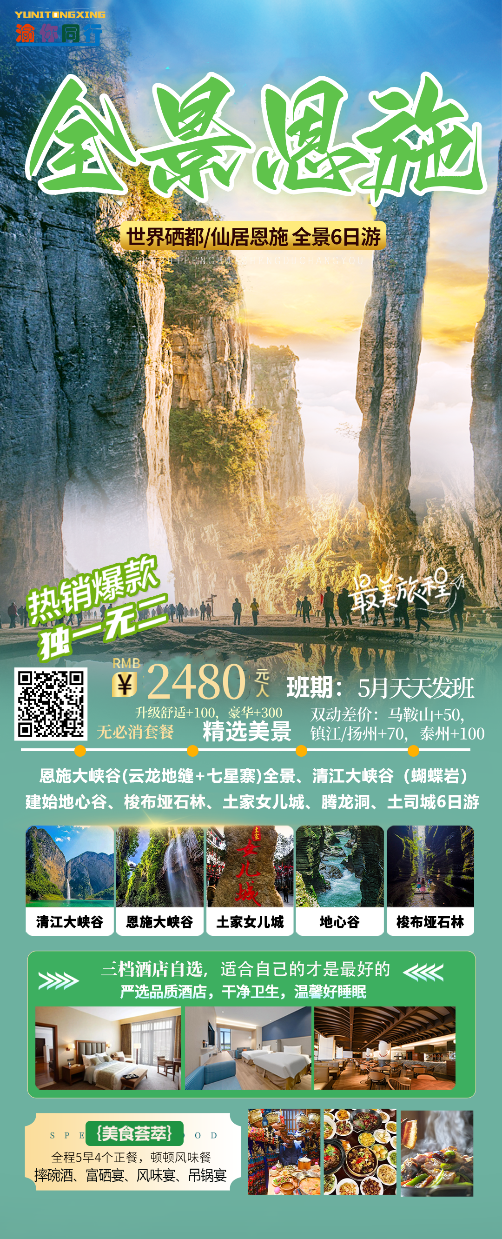
行程安排
D1
行程详情 | 各地—恩施  乘火车/飞机前往世界硒都--仙居恩施，接您的工作人员已在此提前恭候您的到来，随后乘车前往下榻酒店入住休息，当天如果抵达时间较早，可自由活动，感受恩施不一样的民俗风情，品尝不一样的舌尖美食。
用餐 | 早餐：X 午餐：X 晚餐：X
住宿 | 恩施
D2
行程详情 | 清江大峡谷--蝴蝶岩--地心谷  早餐后乘车前往野三峡景区，乘船游览【水上恩施—清江大峡谷】（车程约2小时，游玩时间约2小时）游客在景阳码头乘船沿途观看壮观的800里清江醉美一段景阳画廊：河谷幽深，气势雄伟的土家人的母亲河，世界唯一的一个震撼的喀斯特地貌的神奇蝴蝶岩；八百里清江美如画，最美河段在景阳。
用餐 | 早餐：√ 午餐：√ 晚餐：√
住宿 | 恩施
D3
行程详情 | 恩施大峡谷（七星寨+云龙地缝）--女儿城  早餐后乘车前往可与美国科罗拉多大峡谷媲美的“绝世奇观”----【恩施大峡谷】（车程约2小时，全程游览约6小时）。
用餐 | 早餐：√ 午餐：X 晚餐：√
住宿 | 恩施
D4
行程详情 | 硒港/硒都印象--梭布垭石林--赠送观看西兰卡普  早餐后乘车前往【硒港/硒都印象】（停留时间90-120分钟）集土家文化、硒知识科普、硒产品展销为一体的展览中心，在这里不仅能感受和体验土家文化，更能了解硒的神奇作用和功效，这里拥有最丰富的富硒产品展示区，体验区。后乘车前往形成于【4.6亿年前的世界第一奥陶纪石林---海底迷宫梭布垭石林】（ 车程约1.5小时，游览约2.5小时）风景区位于湖北省恩施市太阳河乡境内，石林由奥陶纪灰岩组成，是世界上最早的奥陶纪石林，总面积21平方公里，其植被居全国石林之首。梭布垭石林是有名的戴冠石林、化石石林、情缘石林，属典型的喀斯特地貌，景区因地质岩溶现象而形成，是以石林为主的自然生态风景区，溶纹景观是其最重要的景观特点。
用餐 | 早餐：√ 午餐：√ 晚餐：X
住宿 | 恩施
D5
行程详情 | 腾龙洞--土司城  早餐后乘车前往龙船调的故乡—恩施州利川市，游览“中国最美丽的地方”评选中被评为“最具旅游价值溶洞”的世界六大特级溶洞之一，“亚洲第一大溶洞”【腾龙洞】（车程约1.5小时，游览时间约2.5小时）洞内感受高科技与旅游完美结合、超越想象空间的光感艺术“激光秀”；然后乘坐返程电瓶车赴《夷水丽川》表演剧场，这是中国最大的原生态洞穴剧场，以土家族民俗风情文化为背景的原生态大型情景歌舞表演《夷水丽川》在此上演。清江至此跌落形成“卧龙吞江”瀑布，落差20余米，吼声如雷，气势磅礴。后乘车前往【土司城】（距离恩施市区车程约15分钟，游览约1.5小时）恩施土司城坐落在恩施市西北，属全国唯一一座规模最大、工程最宏伟、风格最独特、景观最靓丽的土家族地区土司文化标志性工程。包括门楼、侗族风雨桥、廪君祠、校场、土家族民居、土司王宫--九进堂、城墙、钟楼、鼓楼、百花园、白虎雕像、卧虎铁桥、听涛茶楼、民族艺苑等12个景区30余个景点。行程结束后返回酒店休息。
用餐 | 早餐：√ 午餐：X 晚餐：X
住宿 | 恩施
D6
行程详情 | 恩施—各地  工作人员根据您的返程交通时间提前安排车送您前往恩施火车站/机场，返回温暖的家，结束美好的恩施之旅。
用餐 | 早餐：√ 午餐：X 晚餐：X
住宿 | 无
费用说明
费用包含 | 交通：各地/恩施往返动车二等座或经济舱机票，空调旅游车，每人一正位，接送站为普通车（专业接送站工作人员）；
费用不包含 | 自愿自理：
购物点
项目类型 | 描述 | 停留时间 | 参考价格
硒港/硒都印象 |  | 120 分钟
自费点
项目类型 | 描述 | 停留时间 | 参考价格
大峡谷七星寨上行索道 |  |  | ¥(人民币) 105.00
其他说明
预订须知 | 1.行程中需自理的门票和当地导游推荐的项目，请自愿选择购买参加，当地购物时请慎重考虑，把握好质量与价格，务必索要发票；
温馨提示 | 当地商务型 参考酒店：高旗酒店、茉莉花开、丽圆精品酒店、尚客优、圣第安酒店、暖阳旅行酒店、佳兴精品、艺阳客栈、城市假日、八龙酒店、悦林酒店、松月楼、惹巴拉酒店、楚韵精品酒店、银星乐酒店、雅斯特酒店、硒枫居、百轩源、知亦酒店、农科院、续宏酒店、福多多、溪边客栈、瑞华酒店、唐门客栈、凤玺天民俗或其他同级别酒店；
保险信息 | 本产品门票已按照惠游恩施旅行社特惠政策核算而非景区挂牌价，故门票优免不以景区挂牌价为参考标准，任何年龄及证件无任何二次门票优免退费，选择此产品即视为接受此约定内容。

